Univerzitet u Beogradu

Elektrotehnički fakultet



Šturmova teorema

Drugi projektni zadatak

|  |  |
| --- | --- |
| Mentor: | Kandidat: |
| Branko Malešević, prof. dr | Filip Kojić 2023/3297 |

Beograd, Januar 2024.

Sadržaj

Sadržaj 2

1. Postavka projektnog zadatka 3

2. Pregled rešenja projektnog zadatka 4

2.1. Prvi deo projektog zadatka 4

2.2. Testiranje rešenja prvog dela projektog zadatka 6

2.3. Drugi deo projektnog zadatka 10

2.4. Testiranje rešenja drugog dela projektog zadatka 12

Spisak slika 16

Literatura 17

1. Postavka projektnog zadatka

Neka je dat realan polinom 𝑃(𝑥) nad realnim segmentom [𝑎, 𝑏].

* + 1. 1. Odrediti Euklidovim algoritmom najveći zajednički delilac 𝐺(𝑥) = 𝐺𝐶𝐷(𝑃(𝑥), 𝑃′(𝑥))

2. Za polinom 𝑃(𝑥) ∶= 𝑃(𝑥)/𝐺(𝑥), upotrebom Šturmove teoreme, odrediti broj nula na

[𝑎, 𝑏].

(ii) Primena Šturmove teoreme.

Neka je k broj decimala na koji se zaokružuje neki realan broj. Za polinom:

𝑃(𝑥) = 𝑎𝑛𝑥𝑛 + 𝑎𝑛−1𝑥𝑛−1 + ⋯ + 𝑎1𝑥 + 𝑎0

Sa realnim koeficijentima

𝑎𝑛, 𝑎𝑛−1, ⋯ , 𝑎1, 𝑎0

Odrediti niz naniže zaokruženih racionalnih koeficijenata

𝛼𝑛, 𝛼𝑛−1, ⋯ , 𝛼1, 𝛼0

Odrediti po sledećim pravilima:

* Ako je 𝑎𝑘 = 𝑎0. 𝑎1𝑎2 ⋯ 𝑎𝑘𝑎𝑘+1 ⋯ > 0 𝑡𝑎𝑑𝑎 𝛼𝑘 = 𝑎0. 𝑎1 ⋯ 𝑎𝑘;
* Ako je 𝑎𝑘 = 𝑎0. 𝑎1𝑎2 ⋯ 𝑎𝑘𝑎𝑘+1 ⋯ < 0 𝑡𝑎𝑑𝑎 𝛼𝑘 = 𝑎0. 𝑎1 ⋯ 𝑎′k , gde je 𝑎′k naviše

zaokružena cifra (uz eventualno posledično zaokruživanje i prethodnih cifara za jedan broj naviše).

Odrediti proceduru za formiranje racionalnog polinoma

𝑃(𝑥) = 𝛼𝑛𝑥𝑛 + 𝛼𝑛−1𝑥𝑛−1 + ⋯ + 𝛼1𝑥 + 𝛼0

Neka je [𝑎, 𝑏] segment sa racionalnim rubnim tačkama. Naći takav polinom 𝑃(𝑥) sa realnim koeficijentima i broj 𝑘, da na osnovu pozitivnosti polinoma P(x) nad segmentom [𝑎, 𝑏] imamo dokaz o pozitivnosti polinoma 𝑃(𝑥) nad segmentom [𝑎, 𝑏].

Teorijska osnova za izradu ovog projektnog zadatka data je u materijalima sa predavanja  
profersora Maleševića. [1]

1. Pregled rešenja projektnog zadatka

Programski jezik u kome je rađena implementacija ovog projektnog zadatka je Python (Python 3.9). Implementacija se sastoji iz 2 fajla, projekat2_1.py i projekat2_2.py, čije ćemo detalje ukratko izložiti u nastavku. projekat2_1.py predstavlja implementaciju Šturmovog algoritma i određivanja broja nula na zadatom segmentu, a projekat2_2.py predstavlja proceduru za dobijanje racionalnog polinoma. U izradi projekta su korišćene biblioteke sympy i math.

* 1. Prvi deo projektog zadatka

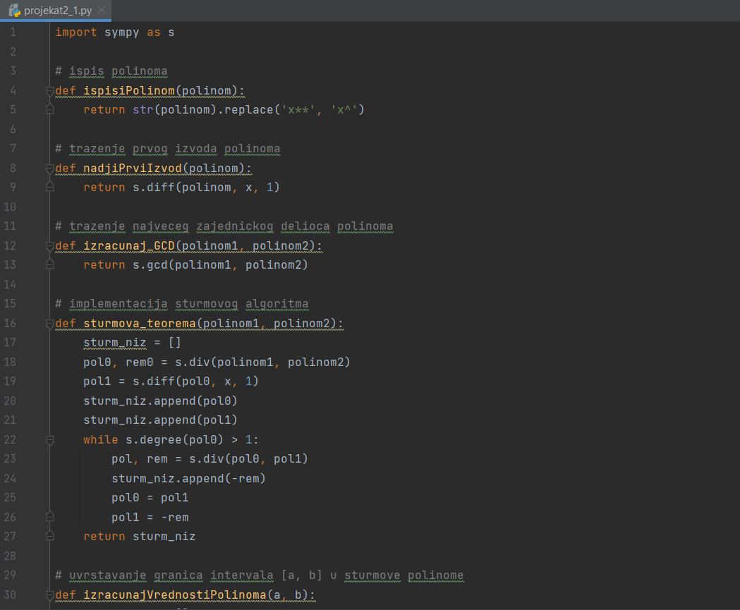

projekat2_1.py – Deo 1

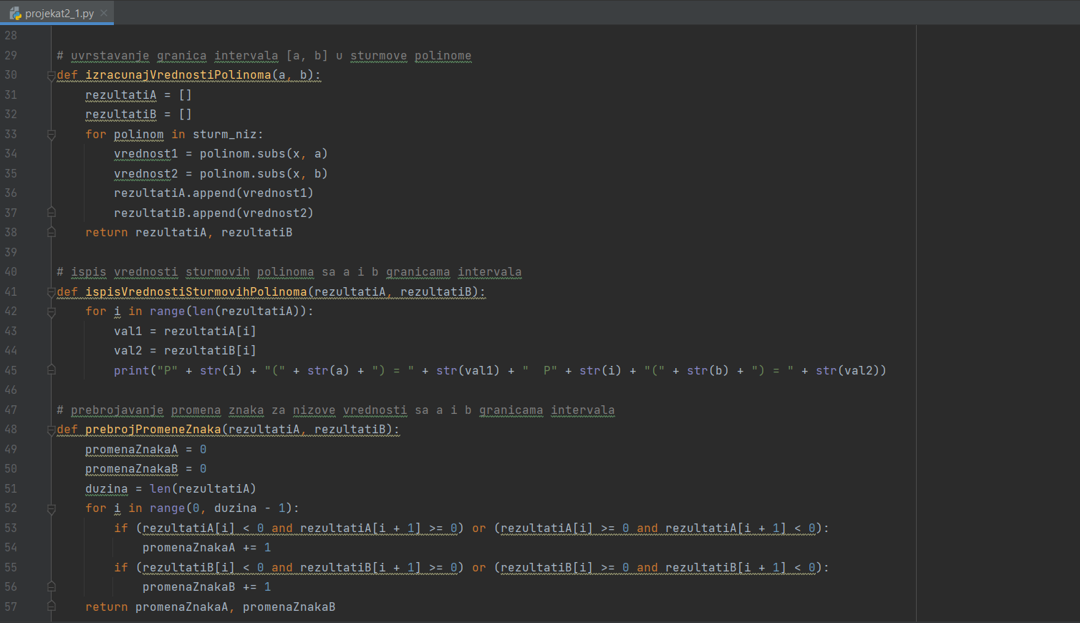

projekat2_1.py – Deo 2

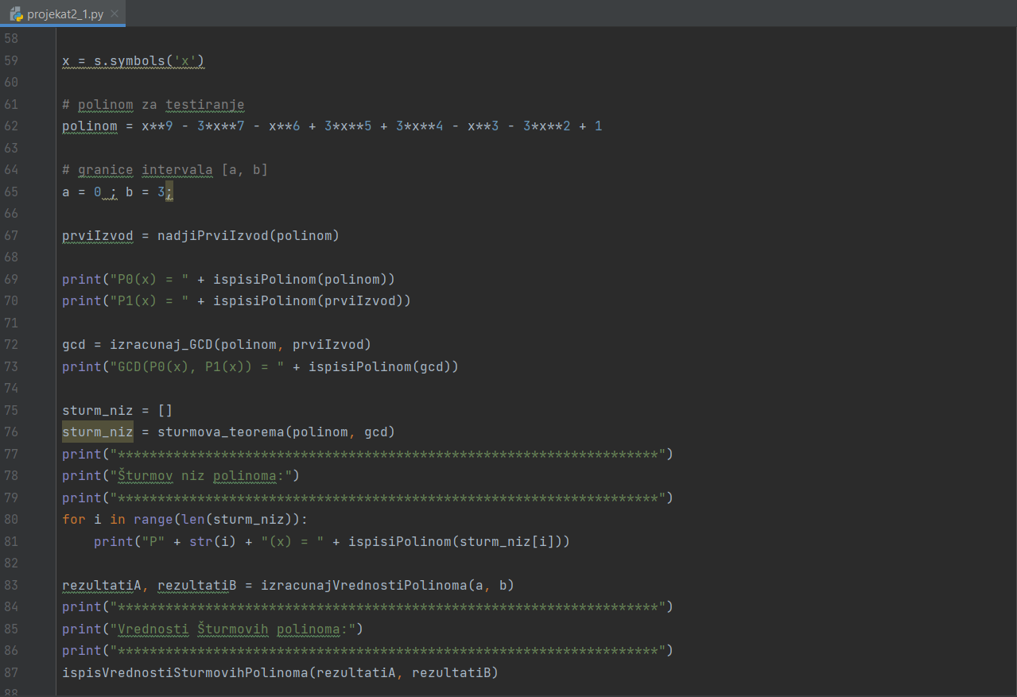

projekat2_1.py – Deo 3

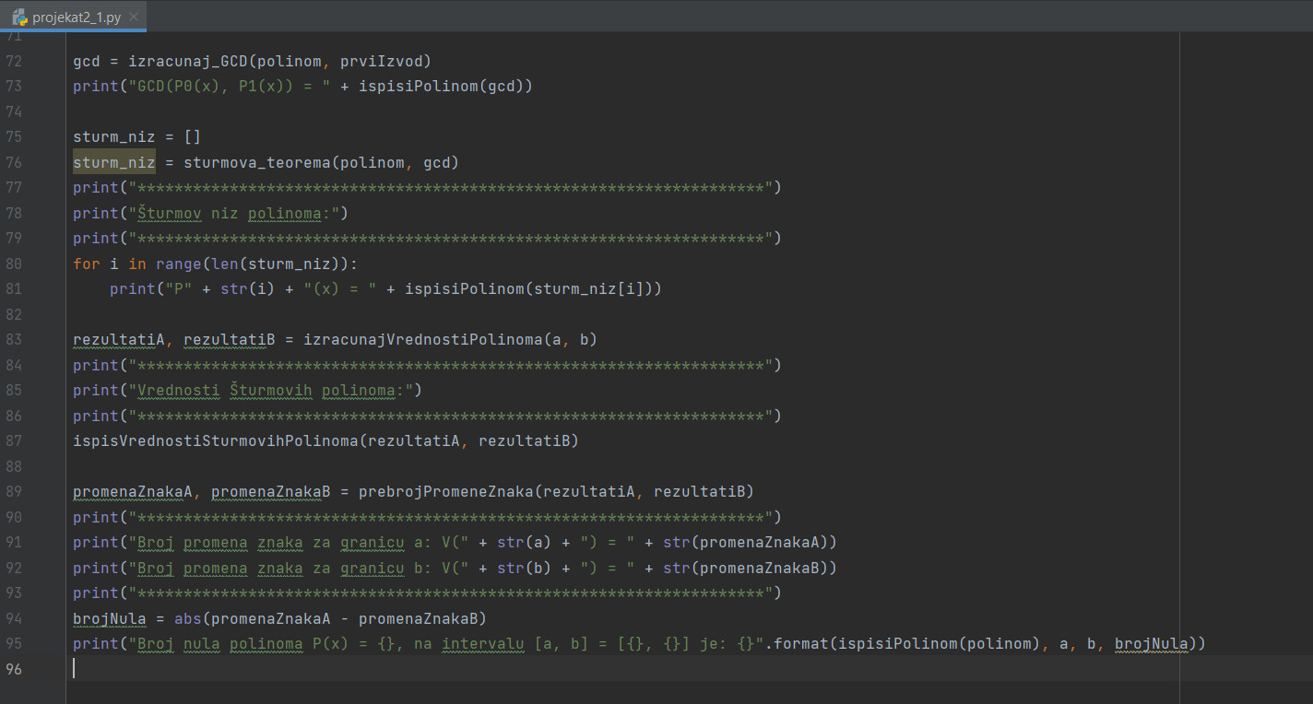

projekat2_1.py – Deo 4

* 1. Testiranje rešenja prvog dela projektog zadatka

U nastavku će biti izloženo testiranje rešenja prvog dela projektnog zadatka sa tri različita seta ulaznih podataka.

1. **Test primer 1(primer sa predavanja):**

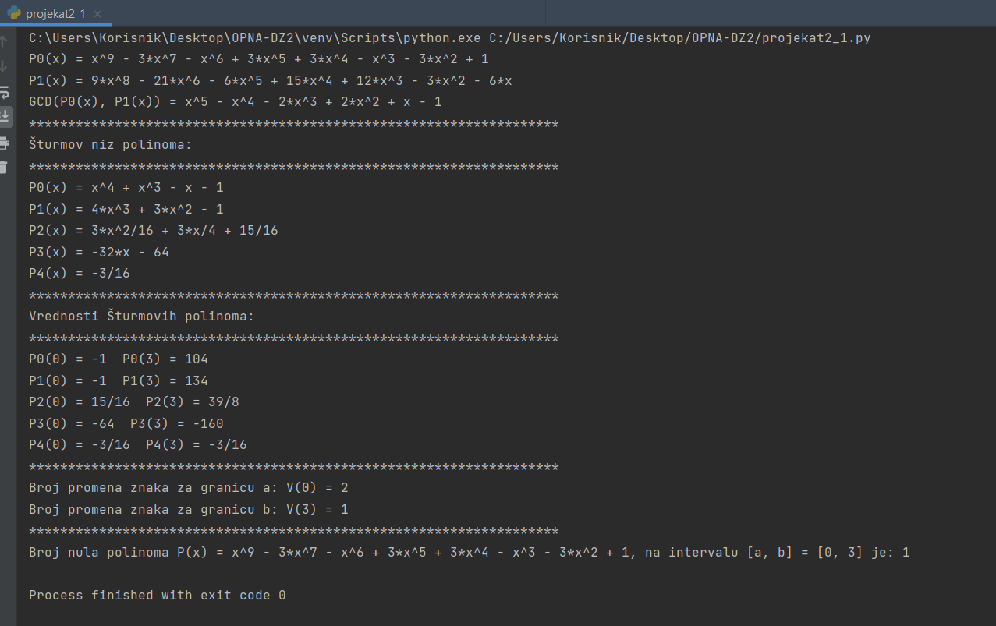

Test primer 1 – ispis rada programa

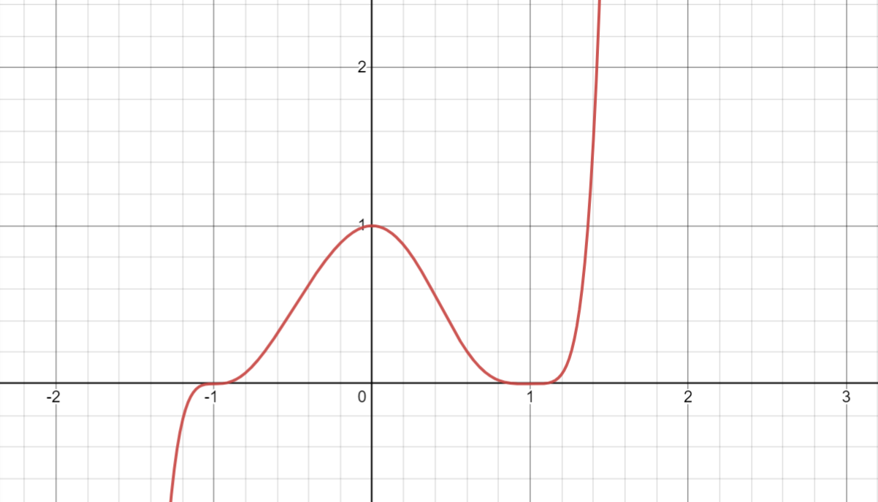

Test primer 1 – grafik polinomske funkcije

Na osnovu algoritamske analize, utvrđeno je da polinom iz našeg prvog test primera ima tačno jedan koren na zadatom intervalu [0, 3]. Ovaj nalaz je potvrđen i vizuelnom analizom koristeći Desmos grafikon, gde je jasno prikazana tačno jedna nula polinoma na istom intervalu.

1. **Test primer 2:**

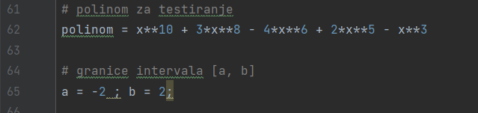

Test primer 2 – ulazni podaci

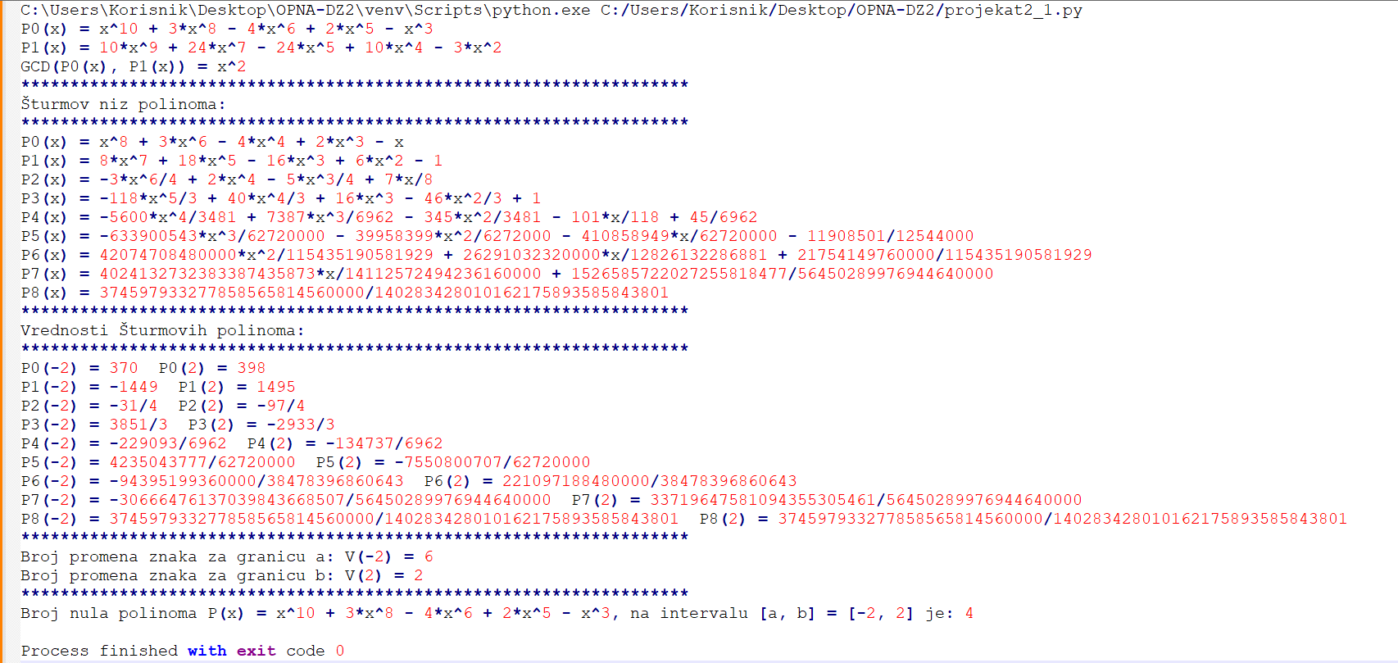

Test primer 2 – ispis rada programa

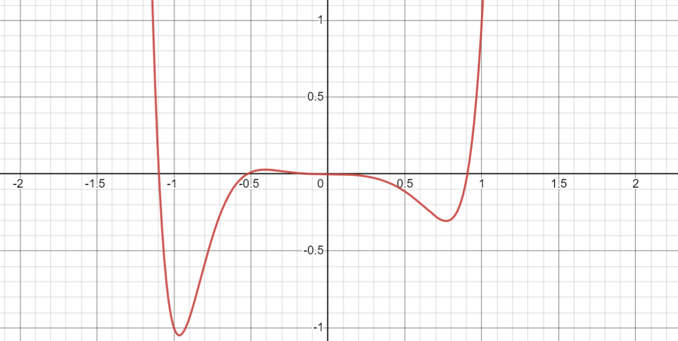

Test primer 2 – grafik polinomske funkcije

1. **Test primer 3:**

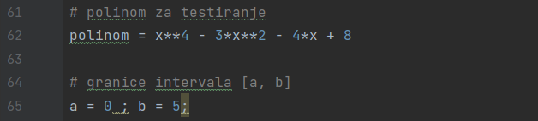

Test primer 3 – ulazni podaci

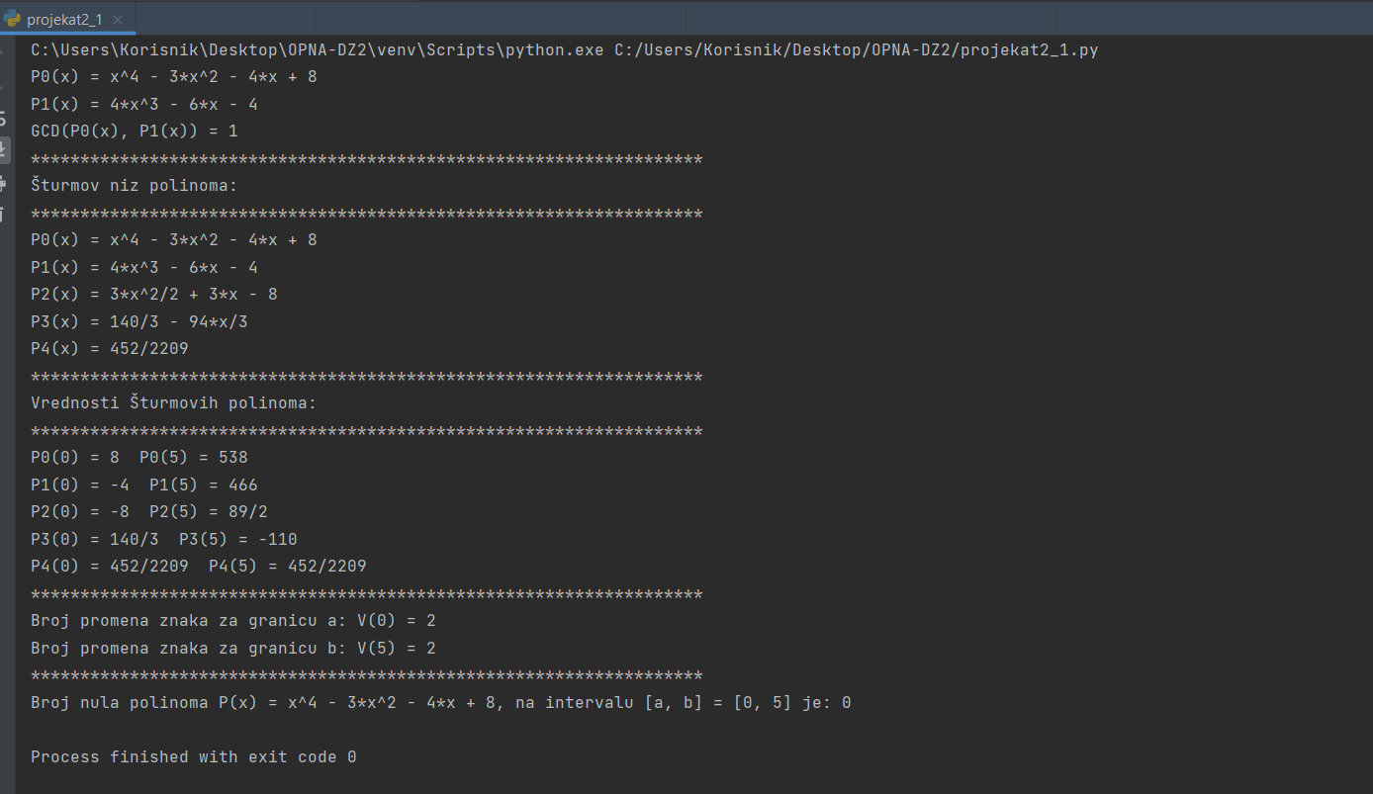

Test primer 3 – ispis rada programa

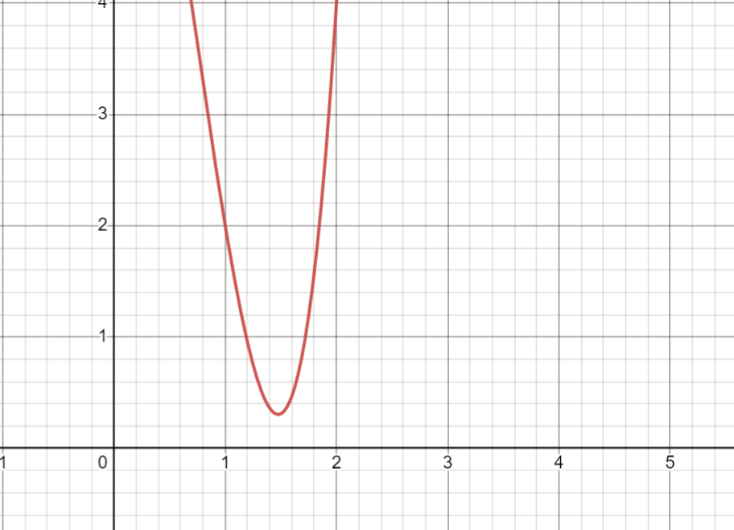

Test primer 3 – grafik polinomske funkcije

* 1. Drugi deo projektnog zadatka

Koeficijenti polinoma su dati kao niz, a postupak obrade uključuje formiranje dva nova niza: jedan sa skraćenim koeficijentima - prema specifičnim pravilima zaokruživanja na određeni broj decimala - i drugi sa stepenima broja 10, koji odgovaraju redu veličine svakog koeficijenta. Rezultat ovog procesa je polinom sa racionalnim koeficijentima, koji se zatim može koristiti u prvom delu projekta za određivanje broja nula polinoma na određenom intervalu, kao i za proveru njegove pozitivnosti na tom intervalu.

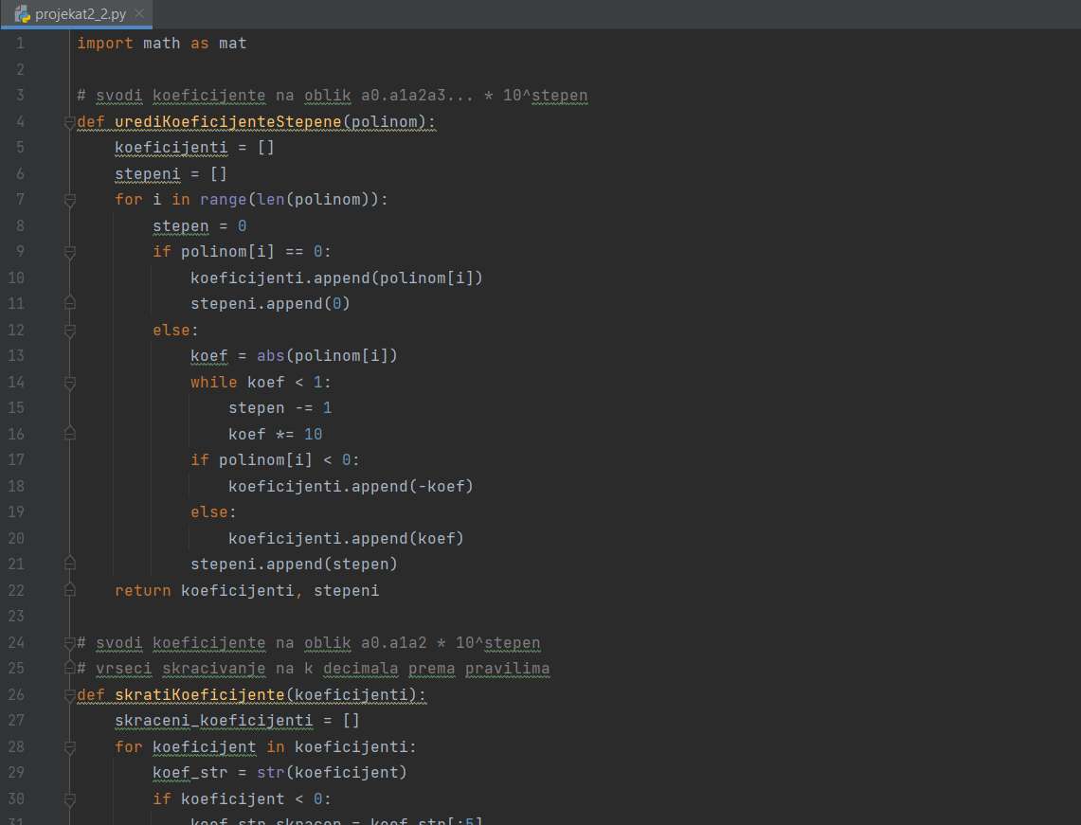

projekat2_2.py – Deo 1

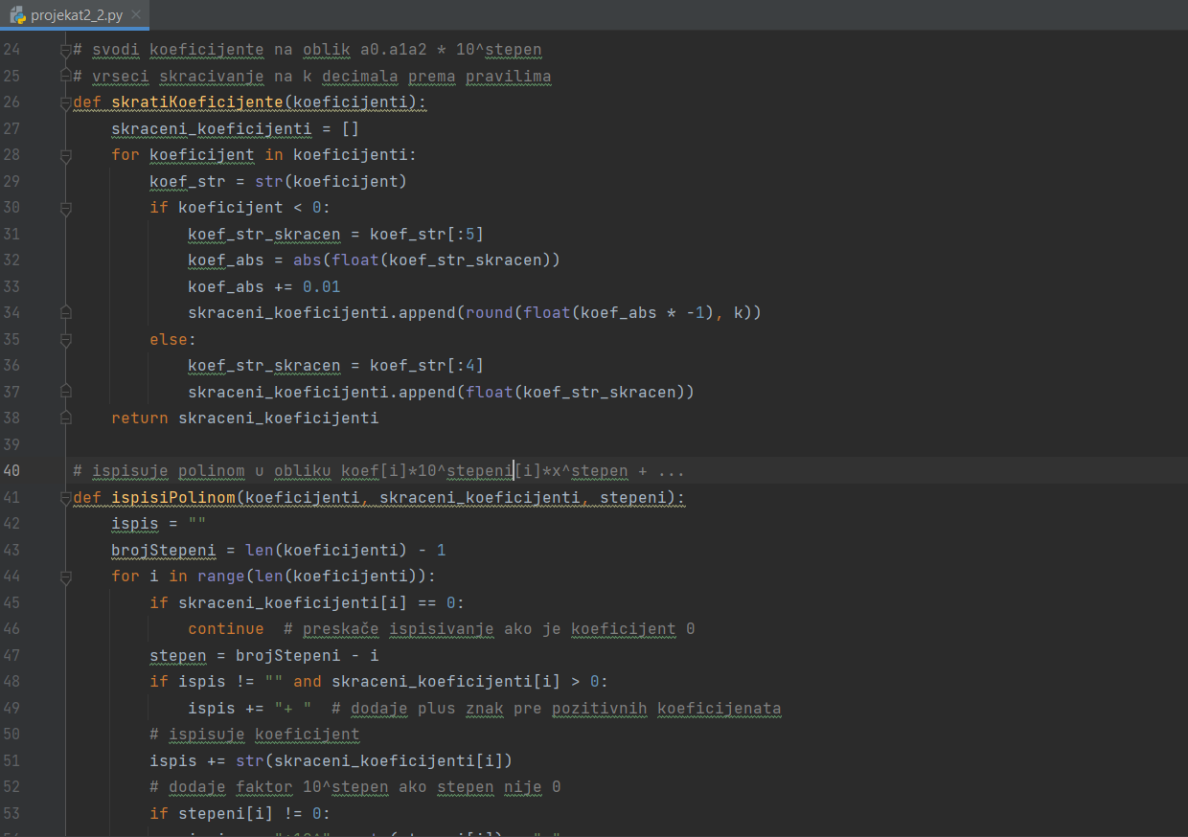

projekat2_2.py – Deo 2

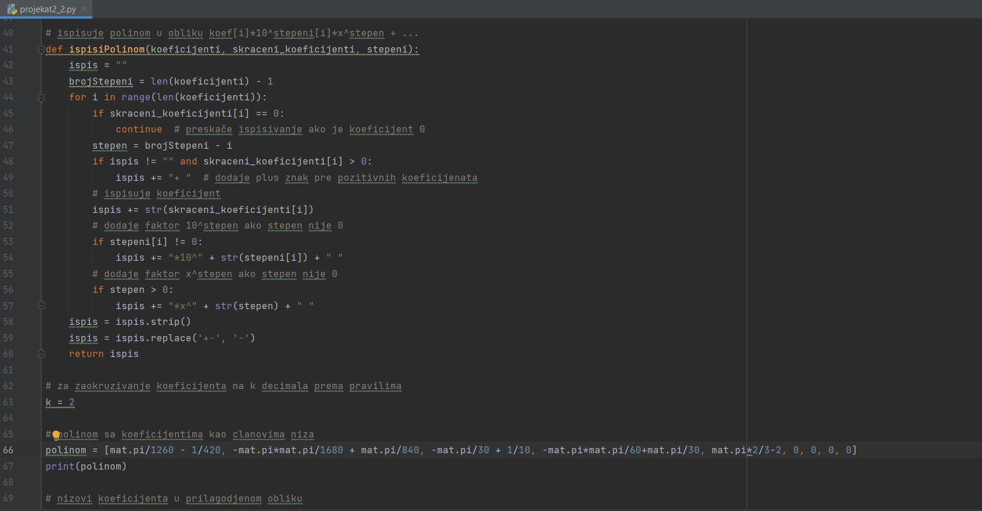

projekat2_2.py – Deo 3

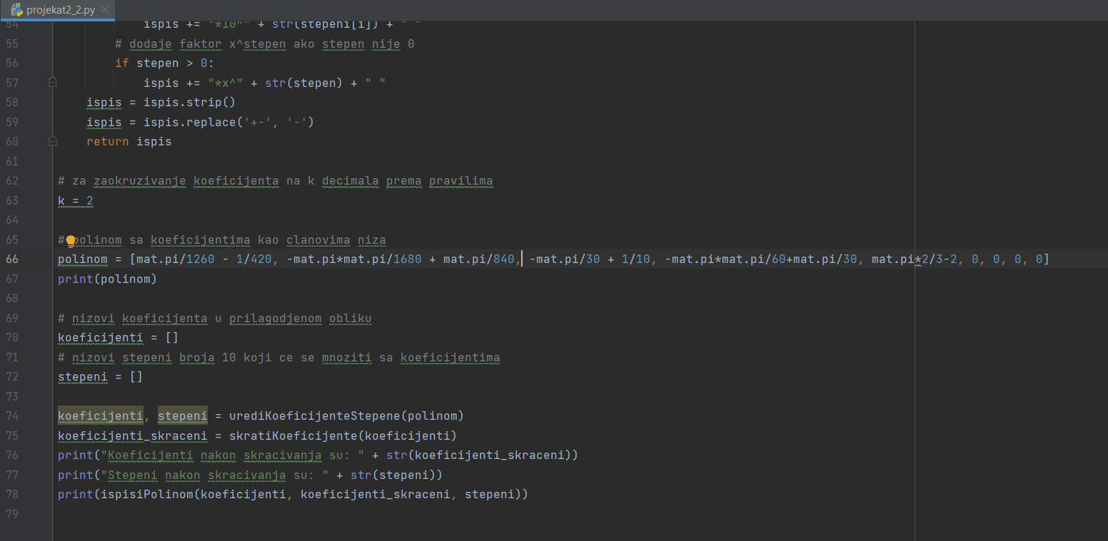

projekat2_2.py – Deo 4

* 1. Testiranje rešenja drugog dela projektog zadatka

U nastavku će biti izloženo testiranje rešenja drugog dela projektnog zadatka sa još dva različita seta ulaznih podataka.

1. **Test primer 1(primer sa predavanja):**

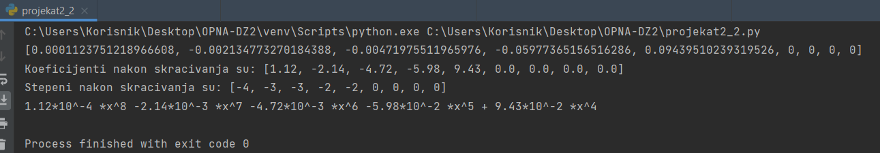

Test primer 1 - dobijanje polinoma sa racionalnim koeficijentima

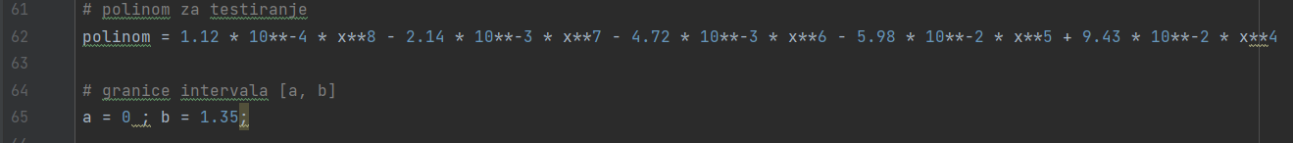

Test primer 1 – uvrštavanje polinoma u prvi deo projekta

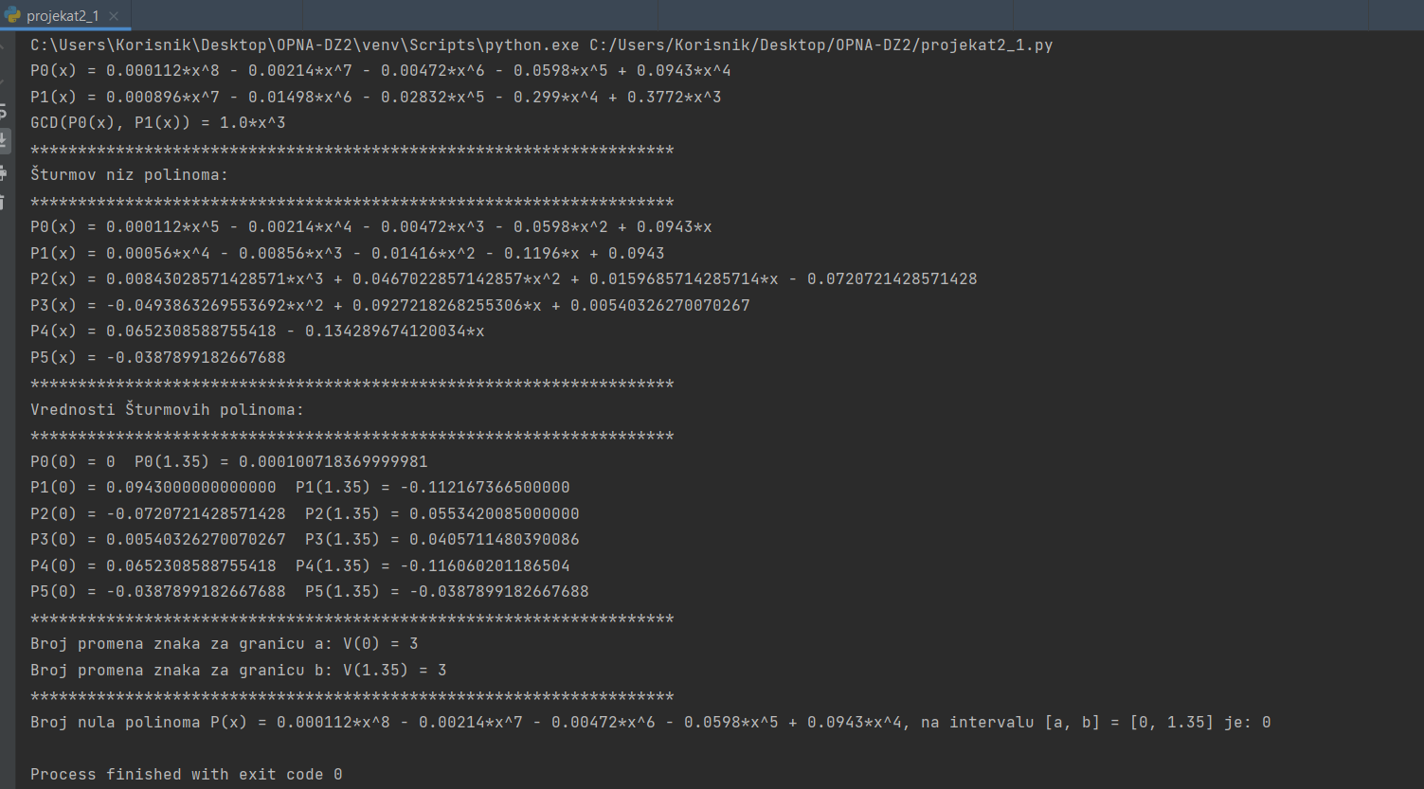

Test primer 1 – ispis rada prvog dela projekta

U okviru analize datog intervala, utvrđeno je da posmatrani polinom nema nule u tom opsegu. To se jasno vidi iz činjenice da je vrednost polinoma na donjoj granici intervala, na početnoj tački, jednaka nuli. Dalje, na gornjoj granici intervala, vrednost polinoma ostaje pozitivna. Ovi nalazi nas dovode do zaključka da je polinom u svim tačkama unutar odabranog intervala pozitivan. Drugim rečima, polinom zadržava pozitivne vrednosti bez obzira na tačku koju odaberemo unutar datog raspona.

1. **Test primer 2:**



Test primer 2 – koeficijenti ulaznog polinoma

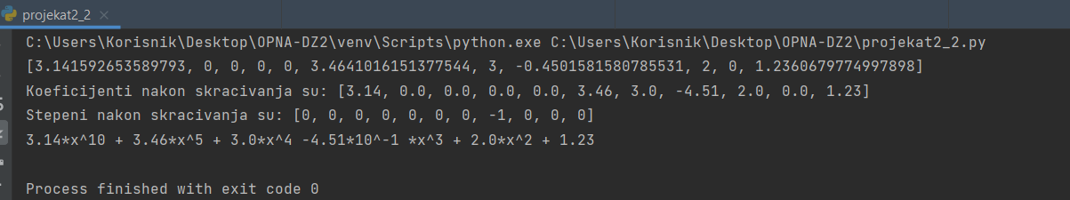

Test primer 2 – dobijanje polinoma sa racionalnim koeficijentima

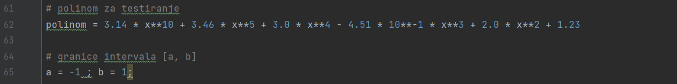

Test primer 2 – uvrštavanje polinoma u prvi deo projekta

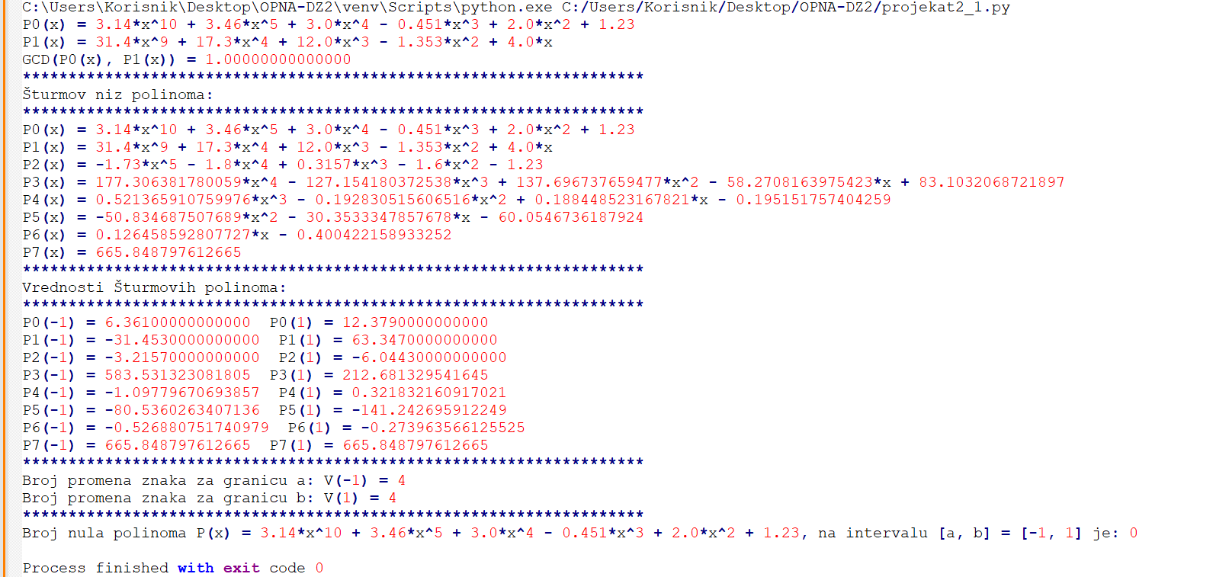

Test primer 2 – ispis rada prvog dela projekta

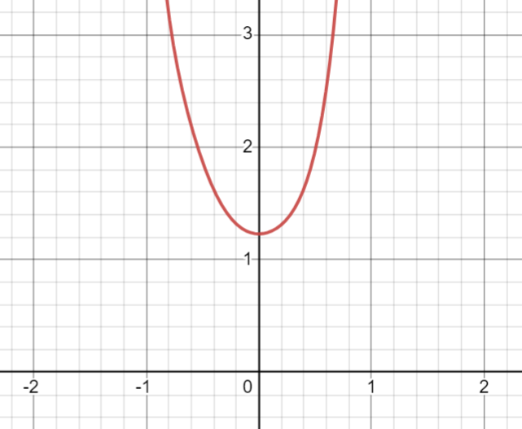

Test primer 2 – grafik polinomske funkcije

Naša analiza polinoma pomoću Šturmove teoreme pokazuje da unutar odabranog intervala nema nula. Kada se u obzir uzmu pozitivne vrednosti polinoma na krajevima intervala, jasno je da polinom ne prelazi x-osu u bilo kojoj tački unutar intervala. Ovo dalje implicira da je polinom konstantno pozitivan kroz čitav opseg, potvrđujući da njegova vrednost ostaje pozitivna bez obzira na odabrane tačke unutar intervala. Takvim pristupom smo uspešno dokazali pozitivnost polinoma na datom intervalu.

Spisak slika

projekat2_1.py – Deo 1 4

projekat2_1.py – Deo 2 5

projekat2_1.py – Deo 3 5

projekat2_1.py – Deo 4 6

Test primer 1 – ispis rada programa 6

Test primer 1 – grafik polinomske funkcije 7

Test primer 2 – ulazni podaci 7

Test primer 2 – ispis rada programa 8

Test primer 2 – grafik polinomske funkcije 8

Test primer 3 – ulazni podaci 8

Test primer 3 – ispis rada programa 9

Test primer 3 – grafik polinomske funkcije 9

projekat2_2.py – Deo 1 10

projekat2_2.py – Deo 2 11

projekat2_2.py – Deo 3 11

projekat2_2.py – Deo 4 12

Test primer 1 - dobijanje polinoma sa racionalnim koeficijentima 12

Test primer 1 – uvrštavanje polinoma u prvi deo projekta 12

Test primer 1 – ispis rada prvog dela projekta 13

Test primer 2 – koeficijenti ulaznog polinoma 13

Test primer 2 – dobijanje polinoma sa racionalnim koeficijentima 13

Test primer 2 – uvrštavanje polinoma u prvi deo projekta 14

Test primer 2 – ispis rada prvog dela projekta 14

Test primer 2 – grafik polinomske funkcije 14

Literatura

1. Branko J. Malešević, Sturmov algoritam (2023).pdf